TECHNICKÁ SPECIFIKACE PŘEDMĚTU PLNĚNÍ

Modernizace mobiliáře bufetu Slunečnice

Předpokládaná a maximálně přípustná hodnota dodávky: 2 897 850 Kč bez DPH

Účastník zadávacího řízení je povinen dle pokynů zadávací dokumentace kompletně vyplnit níže uvedené tabulky s požadavky na předmět plnění a učinit je součástí svojí nabídky. Účastník pravdivě uvede do jednotlivých prázdných kolonek, zda jím nabízené zařízení splňuje či nesplňuje v plném rozsahu uvedený požadavek (A/N). U parametrů, které jsou charakterizovány konkrétní kvantifikovatelnou hodnotou, je povinen tuto hodnotu uvést. Zadavatel je oprávněn si veškeré informace ověřit a vyžádat si předložení dokladů, které splnění parametrů jednoznačně dokládají.
Uvedené požadavky jsou minimální (nepodkročitelné), tzn., že jejich nesplnění bude posouzeno jako nesplnění technických požadavků na předmět plnění daných zadávací dokumentací a povede k vyloučení účastníka ze zadávacího řízení.

PŘEHLED POŽADOVANÉHO NÁBYTKU
- PRODEJNÍ PULT

TYP | POLOŽKA | KS | ROZMĚR  (š x h x v) | POPIS | A/N
A | Sestava prodejního pultu – přední část | 1 | Dle výkresu dispozičního řešení | Kompletní sestava technologického vybavení, zařízení a interiérového řešení (designu) prodejního pultu přední části – neutrální vitrína na sladké pečivo, chladící vitrína na zákusky, chladící vitrína na studenou kuchyni, vyhřívaná výdejní vana, – vše integrované do PD z UMK. Celonerezová konstrukce stolů, včetně polic, skříněk a dvířek, volný prostor pro vestavby, příprava pro uchycení obkladu, odsazený nerezový sokl ze všech stran (v černém provedení). Kompletní přední a boční obklad  z odolného lamina vhodného pro použití v gastronomickém provoze. Kompletní pracovní deska –  z minerálního kamene (UMK). Přesah PD na straně obsluhy a na straně průchodu bude 50 mm. Přesah PD na straně zákazníka bude 100 mm. Pracovní deska síla 80 mm s hranou podlepená DTD s dilatační spárou. Perforace pro odvětrání spodních skříněk (agregátů) – celonerezové mřížky (v černém provedení). Vitríny (poz. A1, A2 a A3) budou ve stejném designovém provedení a jejich horní hrana bude ve stejné výšce. Vitríny budou prosklené, obslužné a všechny viditelné kovové (nerezové) prvky budou v černém provedení. V přední části výdejního pultu (poz. A5, A6) bude police z UMK (stejné barevné provedení jako PD) pro odkládání tašek zákazníků. Police síla 40 mm. Šířka police bude shodná s přesahem PD.  S prodejním pultem bude tvořit jeden celek.
A1 | Neutrální vitrína | 1 | Max. 1150x700x700 | Pro vestavbu do PD, hranaté provedení, maximálně prosklené  s minimem kovových prvků, nerezová AISI304, všechny viditelné kovové (nerezové) prvky v černém provedení, uzavřená, stahovací roleta ze strany obsluhy, LED osvětlení, kapacita 3xGN1/1, min. 3x police z toho  2x skleněná, vnitřní rozměr spodní police min. 950x500 mm a skleněné police min. 950x400 mm, spodní police snadno odnímatelná, volný prostor nad každou policí min. 170 mm. Izolace expandovaným polyuretanem  s vysokou hustotou bez CFC a HCFC, spodní část - skříňové provedení,  2x spodní police.
A2 | Chladící vitrína na zákusky | 1 | Max. 1150x700x1200 | Pro vestavbu do PD, hranaté provedení, maximálně prosklené  s minimem kovových prvků, nerezová AISI304, všechny viditelné kovové (nerezové) prvky v černém provedení, uzavřená, stahovací roleta ze strany obsluhy, LED osvětlení, kapacita 3xGN1/1, min. 3x police z toho  2x skleněná, vnitřní rozměr spodní police min. 950x500 mm a skleněné police min. 950x400 mm, spodní snadno odnímatelná, volný prostor nad každou policí min. 170 mm, výparník  s antikorozní úpravou a výklopný pro snadné čištění prostoru pod ním. Izolace expandovaným polyuretanem  s vysokou hustotou bez CFC a HCFC, laminární proudění vzduchu v horní části a na všech policích, digitální řídicí systém pro nastavení teploty  a odmrazování, teplotní rozsah -1 až +5°C, plyn R290, včetně sady pro odpařování kondenzátu, spodní část - skříňové provedení.
A3 | Chladící vitrína na studenou kuchyni | 1 | Max. 1800x700x1400 | Pro vestavbu do PD, hranaté provedení, maximálně prosklené  s minimem kovových prvků, nerezová AISI304, všechny viditelné kovové (nerezové) prvky v černém provedení, uzavřená, stahovací roleta ze strany obsluhy, LED osvětlení, kapacita 5xGN1/1, min. 3x police z toho  2x skleněná, vnitřní rozměr spodní police min. 1600x500 mm a skleněné police min. 1600x400 mm, spodní police výškově stavitelná min. od  30 do 150 mm, snadno odnímatelná, volný prostor nad každou policí min. 170 mm, výparník s antikorozní úpravou a výklopný pro snadné čištění prostoru pod ním. Izolace expandovaným polyuretanem  s vysokou hustotou bez CFC a HCFC, laminární proudění vzduchu v horní části a na všech policích, digitální řídicí systém pro nastavení teploty  a odmrazování, teplotní rozsah -1 až +5°C, plyn R290, včetně sady pro odpařování kondenzátu, spodní část - skříňové provedení, 2 x spodní police.
A4 | Stávající mobiliář (dodává zadavatel) | - | - | -
A5 | Výdejní pult | 1 | Dle výkresu dispozičního řešení | 1 x uzamykatelná zásuvka pod PD, skříňové provedení, 2 x spodní police
A6 | Výdejní pult | 1 | Dle výkresu dispozičního řešení | 1 x uzamykatelná zásuvka pod PD, skříňové provedení, 2 x spodní police
A7 | Stávající mobiliář (dodává zadavatel) | - | - | -
A8 | Teplá výdejní vana | 1 | Dle výkresu dispozičního řešení | Vestavná ohřevná vodní lázeň GN2/1, vana zaoblená v rozích pro snadné čištění, pro GN 200 mm vysoké, včetně příslušenství pro rozdělení pro GN1/1, napouštění a vypouštění vany pomocí tlačítka, digitální ovládání, nástavba  s předním a horním rovným sklem bude součástí vestavné výdejní vany, včetně infra ohřevu a osvětlení integrovaného do nástavby, spodní část - skříňové provedení, spodní police.
A9 | Stávající mobiliář (dodává zadavatel) | - | - | -

- ZÁPULTÍ

TYP | POLOŽKA | KS | ROZMĚR  (š x h x v) | POPIS | A/N
B | Sestava zápultí – zadní část a část mimo prodejní pult | 1 | Dle výkresu dispozičního řešení | Kompletní sestava technologického vybavení, zařízení a interiérového řešení (designu) zápultí. Kompletní provedení nábytku (mimo PD) bude z odolného lamina vhodného pro použití v gastronomickém provoze. Kompletní pracovní deska –  z minerálního kamene – UMK (dekor shodný s prodejním pultem). Přesah PD bude 50 mm. Pracovní deska síla 40 mm s hranou podlepená DTD s dilatační spárou a zadním lemem. Společná horní „linka“ bude ve výšce 2100 mm od č.p. Dekor vodorovných ploch bude shodný s pracovní deskou prodejního pultu a dekor svislých ploch bude shodný s obkladem prodejního pultu. Odsazený sokl  z pohledové strany bude v černém provedení.
B1 | Pracovní stůl s personálním mytím | 1 | Dle výkresu dispozičního řešení | 1x umyvadlo 340x240x150 mm, otvor pro baterii, výsuvný odpadkový koš pod umyvadlem, 2x spodní police, skříňové provedení, zadní a pravý lem
 | Páková baterie | 1 | Dle výkresu dispozičního řešení | Provedení stolní, zesílené a otočné ramínko – dlouhé min. 200 mm. Pákové ovládání – kovová loketní páka.
B2 | Skříňka nástěnná | 1 | Dle výkresu dispozičního řešení | uzavřené provedení, uzamykatelná, posuvné dveře
B3 | Regál | 1 | Dle výkresu dispozičního řešení | 5 polic, skříňové provedení
B4 | Pracovní stůl | 1 | Dle výkresu dispozičního řešení | zásuvkový blok – 3 x zásuvka min. GN1/1, skříňové provedení, zadní lem
B5 | Police nástěnná | 1 | Dle výkresu dispozičního řešení | 4x police, skříňové provedení,  v každé polici LED osvětlení
B6 | Vyhřívaný skříňový regál | 1 | Max. 800x700x2000 | 4x police, 3x vyhřívaná police, hranaté provedení, ze stran prosklené s minimem kovových prvků, nerezová AISI304, všechny viditelné kovové (nerezové) prvky v černém provedení, vyhřívané police v červeném provedení, LED osvětlení v každé polici + osvětlení ze stropu skříňového regálu, digitální programovatelné ovládání, s možností nastavení teploty až na 100°C, nezávislá regulace teploty pro každou polici, každá vyhřívaná police bude ve sklokeramickém provedení, topné tělesa po celé ploše s vyhřívanou cirkulací vzduchu pro každou polici, min. rozměr vyhřívané police bude 700x500 mm, mezi policemi bude rozestup min. 300 mm, digitální ovládací prvky musí být schované za spodním předním panelem
B7 | Pracovní stůl | 1 | Dle výkresu dispozičního řešení | 3x spodní police, skříňové provedení, zadní lem
B8 | Police nástěnná | 1 | Dle výkresu dispozičního řešení | 2x police, skříňové provedení, v každé polici LED osvětlení, 1x police pro propojení s poz. B5 (bez osvětlení)
B9 | Stávající mobiliář (dodává zadavatel) | - | - | -
B10 | Chladící stůl | 1 | Max. 1350x650x860 | 2x chladící sekce, 2 + 3 zásuvky, sokl shodný se sousedícím nábytkem
B11 | Kontaktní gril | 1 | Max. 400x700x700 | Jednotka kombinuje 3 technologie vaření: kontaktní ohřev, infra ohřev  a mikrovlny, automaticky přepne do pohotovostního režimu po uplynutí nastaveného času, s USB portem  a Wi-Fi modulem, víko, horní deska, zadní kryt a boční panely vyrobené  z nerezové oceli AISI304, vnější obložení a madlo z vysoce kvalitního kompozitního materiálu, samo nastavitelný přítlak horní desky přizpůsobující se tloušťce potraviny nebo možnost zablokování v pevné poloze, žebrovaná horní kontaktní deska min. 200 x 200 mm  s nepřilnavým povrchem, pro potraviny o tloušťce od 10 do 75 mm, hladká min. 4 mm silná spodní varná plocha z křemenného skla min.  200 x 200 mm, 2 sondy nezávisle regulují teplotu horní a spodní desky od 100 až do 250°C, automatické zvedání víka na konci cyklu, výkon min. 800W vrchní topince a 800W spodní elektrické topné spirály,  min. 2x 1000W magnetrony pro mikrovlnný ohřev, snadná demontáž vzduchových filtrů i při umístění dvou zařízení vedle sebe, odnímatelný horní přední panel a odnímatelná horní varná deska pro lepší čištění, min. 8 přednastavených programů  (s možností přizpůsobení: času mikrovln; celkového času; teploty).
B12 | Pracovní stůl | 1 | Dle výkresu dispozičního řešení | 3x spodní police, uzpůsoben pro vestavbu chladícího stolu, skříňové provedení, zadní lem
B13 | Police nástěnná | 1 | Dle výkresu dispozičního řešení | 2x police, skříňové provedení,  v každé polici LED osvětlení
B14 | Pracovní stůl | 1 | Dle výkresu dispozičního řešení | 1x uzamykatelná zásuvka pod PD (min. GN1/1) vpravo, 2x spodní police, skříňové provedení, zadní lem
B15 | Police nástěnná | 1 | Dle výkresu dispozičního řešení | 4x police, skříňové provedení,  v každé polici LED osvětlení

MINIMÁLNÍ VÝROBNÍ STANDARDY NÁBYTKU
POLOŽKA | STANDARDY | A/N
Nerezový nábytek všeobecně | Kvalita materiálu - austentická nerezová ocel 18cr/10Ni jakosti dle ČSN 17240, 17241, DIN W.Nr.1.4301, AISI 304 = kompletní výrobek  Povrchová úprava - brus zrnitost 240 = kompletní výrobek.  Konstrukce stolu - Použité nohy konstrukce z jeklu 40/40 o tloušťce min 1,2mm. Konstrukce musí být uzavřena plastovou nožkou s kovovým retifikačním šroubem s redukcí ±30mm. Žádné spoje konstrukce stolu nesmí být nýtovány. Podnoží opatřena trnožemi nebo policemi, které jsou vyztužené profilem, který je pevně spojen s policí svárem, spodní hrany zaoblené falcovým ohybem z plechu min.0,8 mm s celoplošnou nosností 80kg. Podnoží stolů je dle specifikace opatřeno s bočním, zadním opláštěním tl.plechu 1mm nebo křídlovými, posuvnými dvířky, zásuvkou, zásuvkovým blokem, vsuny na GN. Konstrukce stolů bude opatřena uzemňovacími šrouby.  Čela zásuvek a dvířek jsou z plechu tl. 1 mm a jsou dvouplášťové  a opatřeny nerezovými madly. Zásuvky jsou na ložiskových pojezdech, možnost plného výsuvu s nosností 50 kg.  Před výrobou nábytku je nutné přesné zaměření na místě.
Pracovní deska – UMK | Pracovní deska musí být v provedení umělý - minerální kámen. Jedná se o polyvinylesterovou pryskyřici, pigment, granulát  a kvalitní minerální plnivo/pojivo.  Tyto složky musí být naprosto kompatibilní a musí vytvářet homogenní strukturu v celém průřezu materiálu. Musí být odolný vůči běžným chemikáliím používaným v gastro provozu  a organickým barvivům.  Nesmí obsahovat skryté mikrotrhliny, které mohou vést k vizuelní změně vzoru nebo k prasknutí při používání.  Musí být 100 procentně antibakteriální, neporézní, nenasákavý, kompaktní a bezespojový.  Nesmí do něj pronikat mikroorganismy, plísně a nečistoty.  Při extrémním zahřátí se nesmí deformovat. Ohýbané prostorové prvky musí být vyrobeny odlitím do vytvořených forem ve vakuu  a zůstat tak tvarově naprosto stálé a nedeformovat se za žádných okolností.  Nesmí být použit podobný materiál, ale svými vlastnostmi pro výdej jídel zcela nevhodný.  Pracovní deska v požadované síle s hranou podlepená DTD  s dilatační spárou.  Prodejní pult - Přední a boční obklad v lamino provedení bude zakončen odsazeným nerezovým soklem.  Zápultí - Korpusy stolů, nástěnných skříněk, polic a regálů v lamino provedení. Nástěnné police, police regálů a skříněk v lamino provedení. Kompletní barevné provedení dle požadavku investora  a generálního projektanta.  Každý uchazeč musí k nabídce zpracovat a předložit vizualizaci navrhovaného řešení celého prostoru prodejní části bistra (prodejního pultu a zápultí). Přesné provedení před výrobou musí odsouhlasit generální projektant a investor.
Technické listy | Každý uchazeč předloží při podání nabídky originální technický list výrobce k poz. A1, A2, A3, A8, B6, B10, B11.

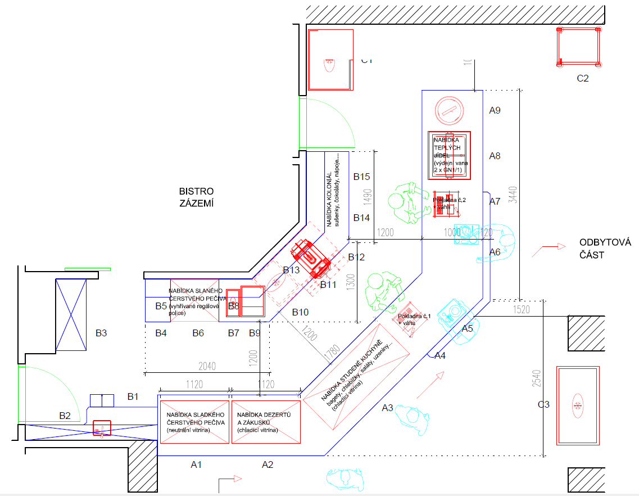
VÝKRES DISPOZIČNÍHO ŘEŠENÍ

